## 第三节　生物圈与植被

[学习目标]　1.通过野外观察或运用视频、图像等资料，识别主要植被类型，并能描述植被的特点及分布区域。(地理实践力)2.运用图文材料，分析植被特征及其与环境的相互关系。(综合思维)

### 知识点一　植被类型



1．认识生物圈

(1)范围：包括大气圈的______、岩石圈的上层和________。

(2)作用

|  |  |
| --- | --- |
| 作用 | 举例 |
| 影响地表环境的形成和变化 | 绿色植物通过________，把无机物合成为有机物，同时把太阳能转变为化学能，储存在生物体内，并改变原始____的成分；各种生物通过________使化学元素发生迁移，影响着水体的组成、土壤的形成和岩石的风化 |
| 调节和稳定地表环境 | 地球表层系统具有________的功能，使地表的平均温度长期保持相对的稳定，地面气温始终围绕____ ℃左右上下波动 |

2.识别植被类型

(1)植被概念：覆盖地表的________称为植被。

(2)类型

3．自然植被类型及其特征

(1)森林植被

|  |  |  |  |
| --- | --- | --- | --- |
| 类型 | 典型特征 | 分布 | 常见树种 |
| 常绿阔叶林 | 四季____；树冠浑圆，叶面多呈____质，表面光滑、无绒毛，质地较硬 | ________的热带、亚热带气候区 | 樟树、椰子树 |
| 落叶阔叶林 | ____季葱绿，____季落叶；叶片多呈____质，宽而薄 | 湿润、半湿润的__________气候区 | 桦树、杨树、柳树、榆树、银杏树 |
| 针叶林 | 叶子呈____状 | 分布较广泛，从寒温带、温带到亚热带、热带都有分布 | ______针叶林：主要由落叶松组成；暗针叶林：主要由云杉、冷杉组成 |

(2)草原植被

|  |  |  |
| --- | --- | --- |
| 类型 | 景观特征 | 主要分布地区 |
| 热带草原 | 植物具有很强的耐旱性，成片的高草中点缀着零星的树木，____季时郁郁葱葱，____季时一片凋萎。植被有显著的季节变化 | 南北纬10°～20°的热带大陆上，年降水量为________ mm |
| 温带草原 | 群落结构简单，几乎没有树木，仅有______层，植物具有耐旱的特征，且“一岁一枯荣” | 温带半湿润、半干旱地区，年降水量一般不足____ mm |

(3)荒漠植被

|  |  |  |  |
| --- | --- | --- | --- |
| 分布 | 景观特征 | 植被特征 | 主要目的 |
| 热带、亚热带以及温带的干旱气候区 | 植物覆盖________、种类单一的地面景观 | 叶面缩小或退化，呈鳞片状、____状或无叶 | 减少水分____ |
| 具肉质____或叶 | 贮存______ |
| 茎叶覆盖______ | 抵抗______ |
| ______发达 | 利于从深层土壤中吸收______ |



(2023·山西太原期末)读“某地植被图”，完成1～2题。

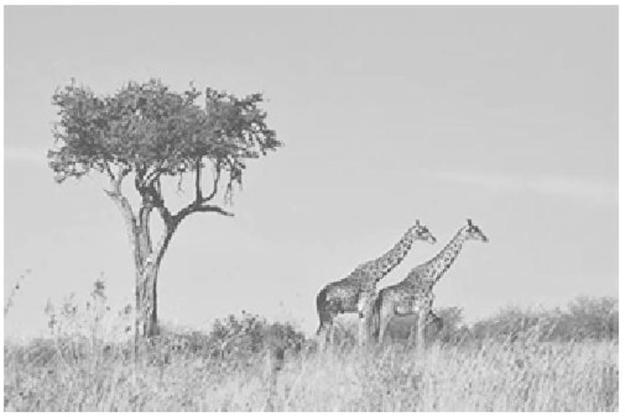

1．该图反映的植被是(　　)

A．温带草原 B．热带草原

C．落叶阔叶林 D．针叶林

2．该植被图可能出现的地区是(　　)

A．内蒙古高原 B．青藏高原

C．亚马孙雨林 D．东非高原

(2024·天津红桥区期末)2023年11月13日，小明和几名同学一起到家乡附近的山上郊游，带回来了几片叶子制成标本，并整理资料如下表所示。据此完成3～4题。

|  |  |  |
| --- | --- | --- |
| 标本图片 | 名称 | 叶面特征 |
| 编号① | 冷杉叶  (喜冷湿) | 叶面为绿色，叶扁呈条形，直或微弯，长1.5～3厘米，宽2～2.5毫米，边缘微反卷 |
| 编号② | 樟树叶 | 叶片为绿色，叶面呈革质，表面光滑、无绒毛，质地较硬 |
| 编号③ | 枫叶 | 叶片为红色，叶面呈纸质、宽而薄，有很多绒毛 |

3.编号①②③所属树种的植被类型分别为(　　)

A．针叶林、落叶阔叶林、常绿阔叶林

B．针叶林、常绿阔叶林、落叶阔叶林

C．热带雨林、落叶阔叶林、常绿阔叶林

D．热带雨林、常绿阔叶林、落叶阔叶林

4．推测小明采集标本的地方，海拔由低到高的排序是(　　)

A．①②③ B．③②① C．②③① D．②①③

### 知识点二　植被与环境的关系



1．环境对植被的影响

(1)自然环境要素对植被的影响

|  |  |
| --- | --- |
| 自然要素 | 对植被的影响 |
| 气候 | ①热量：决定了植物的种类、生长速度、生长量，不同的热量带，植被类型不同。热量充足的地区：植被常绿；热量不足的地区：植被多为落叶林或针叶林。  ②光照：影响喜光、喜阴植物的生长，喜光植物向阳一侧生长好，占据森林的上层。  ③降水：在热量条件满足植物生长的情况下，降水丰富的地区往往形成______植被，降水较少的半干旱地区往往形成______植被，降少稀少的干旱地区往往形成______植被。  ④风向：长时间风吹使迎风面树枝受到损伤，背风面树枝不断生长，形成旗形树冠 |
| 土壤 | 同样处在亚热带气候区，____性土壤利于紫薇等植物生长，____性土壤利于马尾松、茶树等植物生长 |
| 地形 | 海拔不同也会引起植物种类和植被类型的不同；山地阳坡和阴坡植被不同，一般马尾松生长在阳坡，而冷杉生长在阴坡 |

(2)植物指示环境

①指示环境的干湿状况：如苔藓植物的分布能反映______环境。

|  |  |  |  |  |
| --- | --- | --- | --- | --- |
| 植物类型 | 叶特征 | 根特征 | 指示环境 | 原因 |
| 水生植物 | 柔嫩硕大 | 不发达 | 水湿环境 | 水分充足 |
| 旱生植物 | 变成细刺 | 发达 | 干旱环境 | 水分不足 |

②指示土壤性质：如铁芒萁的分布指示酸性土壤环境，碱蓬的分布指示碱性土壤环境等。

2．植被对环境的影响(以森林植被为例)

植被对地表环境的影响也非常显著。以森林植被为例，其群落结构复杂，与环境之间的________________________________________________________________________

和能量交换非常活跃，因此形成以下功能：

|  |  |
| --- | --- |
| 功能 | 原因 |
| 固碳释氧，净化______ | 森林生态系统中的生产者，能大量吸收二氧化碳，释放出氧气，且能吸收有害气体，释放负离子 |
| 涵养______，保育土壤 | 森林对降水的截留、吸收和贮存，可以增加可用水量，净化水质，调节径流。植物根系可以减少土壤侵蚀，改善土壤结构 |
| 积累营养物质，保护__________ | 森林在生长中积累了大量营养物质，为人类及其他生物提供了食物 |
| __________，减轻灾害 | 森林可以降低风速，减轻风沙、台风、霜冻等灾害 |



(2024·广东珠海期末)读图，完成1～2题。

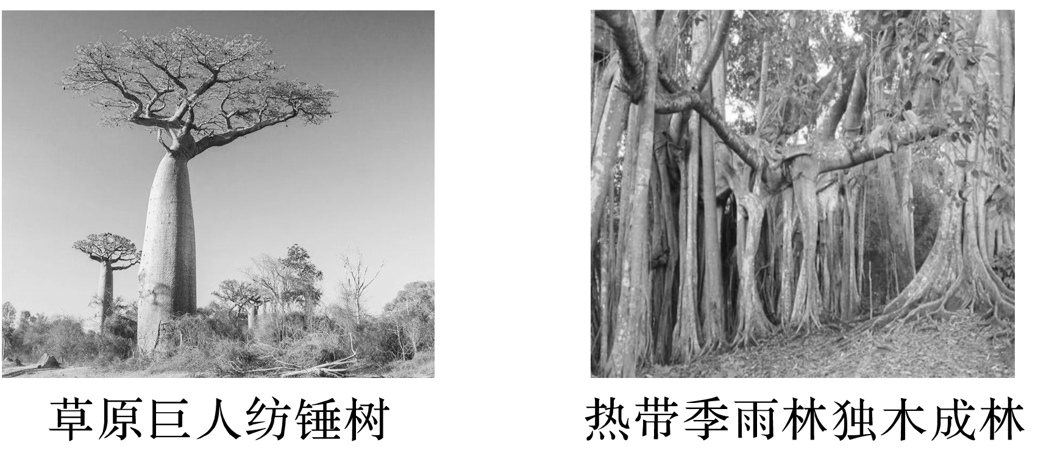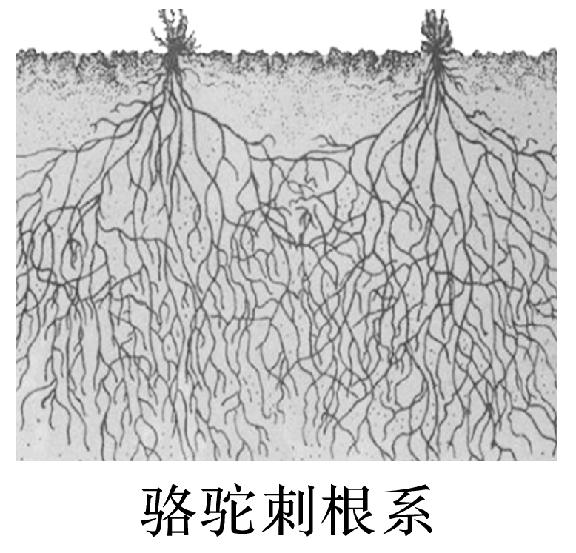

1．造成图中三种植物形态差异的最主要原因是(　　)

A．光热条件不同 B．土壤肥力不同

C．海陆位置差异 D．水分条件差异

2．骆驼刺所在地区的植被形态特征是(　　)

A．茎上开花 B．垫伏于地

C．叶片细小 D．叶面宽大

(2024·河北邯郸期中)在澳大利亚的草原上生长着一种高耸入云的巨树杏仁桉，它们一般都高100米以上，最高达156米。高大的杏仁桉树下却几乎没有树影，因为它的树叶细长弯曲，而且侧面朝上，叶面与阳光投射的方向平行。杏仁桉因吸水能力强，蒸腾旺盛，被誉为“抽水机”，当地人称之为“防疟(疟疾)树”。据此完成3～5题。

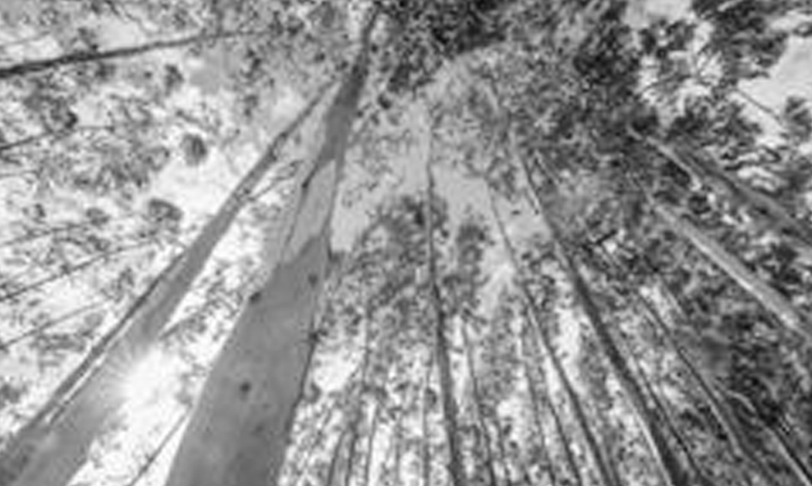

3．杏仁桉树叶的生长特点是为了(　　)

A．增加地面光照 B．减少叶面水分蒸腾

C．滞留更多降水 D．增加太阳辐射总量

4．人们往往把杏仁桉种在沼泽地区，主要是可以(　　)

A．保护湿地 B．净化沼泽水质

C．获得耕地 D．减少土壤侵蚀

5．当地人把杏仁桉称为“防疟树”的原因是(　　)

A．改善环境温度，抑制蚊虫繁殖 B．沼泽变成干地，减少蚊虫滋生

C．杏仁桉的提取物质可治疗疟疾 D．改善生态环境，提高人体抵抗力

### 答案精析

### 知识点一　植被类型

梳理教材新知

1．(1)下层　整个水圈　(2)光合作用　大气　新陈代谢　自我调节　15

2．(1)植物群落　(2)荒漠

3．(1)常青　革　温暖湿润　夏　冬　纸　温带　针　明亮　(2)湿　干　500～1 000　草本　400　(3)稀疏　刺　蒸腾　茎　水分　茸毛　灼热　根系　水分

落实思维方法

1．B　2.D　[第1题，图示植被是在热带草原气候条件下形成的，表现为成片的高草中点缀着零星的树木，反映的植被是热带草原。第2题，东非高原的植被主要为热带草原，与图示植被相对应。]

3．B　4.C　[第3题，根据材料信息可知，编号①为冷杉叶，叶片长1.5～3厘米，宽2～2.5毫米，属于针叶林；编号②为樟树叶，叶面呈革质，表面光滑、无绒毛，质地较硬，为常绿阔叶林；编号③为枫叶，叶面呈纸质、宽而薄，有很多绒毛，属于落叶阔叶林，B正确。故选B。第4题，根据上题分析可知，编号①②③所属树种的植被类型分别为针叶林、常绿阔叶林、落叶阔叶林，常绿阔叶林生长所需的热量条件较好，海拔最低；针叶林生长所需的热量条件较差，海拔最高；落叶阔叶林位于中间，所以海拔由低到高的排序为②③①，C正确。故选C。]

### 知识点二　植被与环境的关系

梳理教材新知

1．(1)森林　草原　荒漠　碱　酸　(2)①阴湿

2．物质循环　空气　水源　生物多样性　防风固沙

落实思维方法

1．D　2.C　[第1题，纺锤树生长在热带草原气候区，为减少干季水分蒸发，将水分储存在植物体内，形成图示外形特点；骆驼刺根系发达，主要是该地区气候干旱，降水少，地下水埋藏较深；热带季雨林分布地区年降水量丰富，植被群落结构复杂，附生植物较多，可独木成林，因此三种植物形态差异的最主要原因是水分条件的差异，D正确。第2题，骆驼刺根系发达，说明该地区气候干旱，地下水埋藏较深，根据所学知识可知，骆驼刺为荒漠地区的典型植被，由于所在地区气候干旱，所以植被叶片细小，C正确；茎花为热带雨林植被的特征，A错误；垫伏于地是荒石滩植被的特征，B错误；气候干旱，为保持植被体内水分，减少叶片水分蒸发，叶面不可能宽大，D错误。故选C。]

3．B　4.C　5.B　[第3题，据材料可知，杏仁桉主要分布在澳大利亚草原上，地处热带地区，蒸腾旺盛，杏仁桉的树叶侧面朝上，与阳光投射方向平行，树叶与阳光接触面减小，减少了太阳辐射总量，减少了叶面水分蒸腾，B正确，D错误；树叶侧面朝上，不利于树叶滞留更多降水，C错误；杏仁桉树叶朝向不是为了增加地面光照，A错误。故选B。第4题，据材料可知，杏仁桉因吸水能力强，被誉为“抽水机”，在一些热带沼泽地区种植杏仁桉，有助于排干沼泽，形成耕地或作为其他土地用途。故选C。第5题，据材料可知，由于杏仁桉的种植，沼泽变成了干地，蚊虫失去了滋生的环境，有效地防止了因蚊虫滋生导致的疟疾的传播，所以当地人把杏仁桉称为“防疟树”，B正确。]